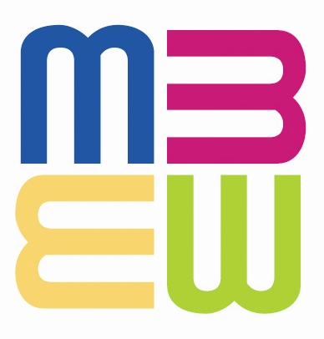

Městská knihovna Hodonín
a
Moravská zemská knihovna v Brně

pořádají kurz pro knihovny

Clavius – výpůjční protokol a práce se systémem,

který se koná ve středu 6. listopadu 2013 od 9. 30 do 14. 00 hodin
v Městské knihovně Hodonín, v počítačové učebně (1. patro), Národní třída 36.

Lektoři: Alena Justinová,
firma LANius s.r.o., Tábor

Ondřej Široký
firma LANius, s.r.o., Tábor

Těšíme se na spolupráci s Vámi

Mgr. Hana Šimonová
ředitelka Městské knihovny

Organizační pokyny:

9.00 – 9.30 prezentace
9.30 – 14.00 školení

Informace a kontakt: Magda Švejcarová, oddělení informačních zdrojů a regionálních
služeb (svejcarova.magda@knihovnahod.cz), tel. 518 321 213

Prosím, potvrďte svou účast do 31.10.2013 z důvodu omezené kapacity PC.

